Entrevista Waltercio CALDAS
REVISTA DA CULTURA 32
março de 2010
disponivel em http://www2.livrariacultura.com.br/culturanews/rc32/index2.asp?page=entrevista
Acesso em 14/03/2010

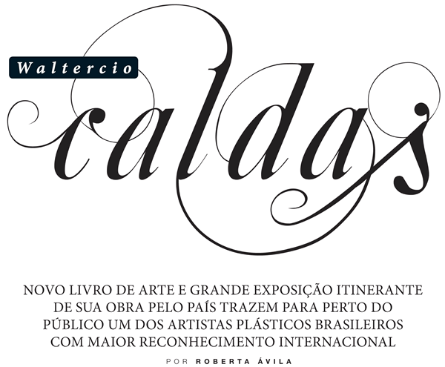

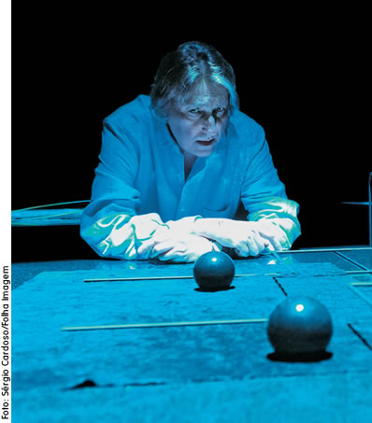
Waltercio Caldas é carioca, nasceu em 1946 e começou sua inserção no mundo da arte fazendo aulas no Museu de Arte Moderna (MAM) do Rio de Janeiro com o pintor Ivan Serpa, que propunha aos alunos uma profunda discussão sobre a linguagem da arte. Essa questão, central na poética criada por Waltercio, é abordada em livro lançado no final de fevereiro e que tem o mesmo nome de sua mais recente exposição, atualmente viajando por diversos museus do país: Salas e abismos. Como diz o título, as instalações são montadas no formato de salas, ambientes em que objetos são envoltos numa rede de significação própria da obra do artista, que atribui novos valores aos objetos ou abstrai a função de uma peça – daí os abismos. Tendo realizado sua primeira mostra individual também no MAM do Rio, em 1973, ele já participou da Documenta de Kassel, Alemanha, de bienais de arte de São Paulo, do Mercosul, Havana e Veneza e tem trabalhos e esculturas públicas espalhadas pelos quatro cantos do mundo, começando por São Paulo e Rio, passando por Punta del Este, no Uruguai, Santiago de Compostela, na Espanha, Leirfjord, na Noruega, Museu de Arte Moderna de Nova York, MoMA , entre outros, o que o torna um dos artistas plásticos mais respeitados e com sólida expressão dentro e fora do país.
O livro Salas e abismos reorganiza suas obras da mesma forma que a exposição atualmente em cartaz?
A exposição é voltada para os trabalhos que fiz relacionados a ambientes, a locais que foram criados poeticamente em épocas diferentes. Tem trabalhos criados desde 1981 até trabalhos recentes que realizei em Portugal e na Espanha. Ela dá conta dessa ala de pensamento plástico, do espaço, dos ambientes. E, ao colocar esses ambientes um ao lado do outro, a exposição cria novo significado para o todo.
Isso acontece no livro também?
Acontece de forma diferente, porque o livro é um espaço gráfico, mas sempre me interessa a manifestação expressiva, tanto dos ambientes, da forma como essas salas são apresentadas no espaço arquitetônico quanto no espaço gráfico. O espaço gráfico tem, nesse caso, uma conversa com as características espaciais dos trabalhos. O livro foi feito especialmente para fazer conversar esses espaços e as representações dos espaços entre si.
O Manual da ciência popular, livro que você lançou em 1982, continua muito atual em relação ao seu trabalho como artista plástico, não é?
Sim, porque a questão que ele aborda ainda é muito presente: a ideia de que os objetos de arte são reproduzidos e que, pela reprodução, eles poderiam adquirir características diferentes. Há uma redução nas características dos objetos e sempre me chamou atenção que essa modificação poderia ser considerada uma questão poética e que eu poderia trabalhar sobre ela.
Uma palavra muito usada quando se fala do seu trabalho é “jogos”. Jogos do olhar causando uma problematização dos sentidos. Você cria jogos em seus ambientes?
Todo ambiente faz com que o espectador esteja sempre em confronto com aquele lugar que ele está visitando. Ao entrar num ambiente, ele se vê envolvido por uma questão e uma obra que está falando exatamente da relação dele com o ambiente que o cerca. Então, todas essas obras tratam da experiência do espectador também.
O jogo é um convite ao espectador?
O espectador, diante de uma obra de arte, enfrenta uma experiência de confronto, isso partindo do princípio de que toda obra de arte sempre será uma novidade no sentido de trazer novas questões, de criar novas experiências. Acho que a arte é um processo fundamental de descoberta de coisas e situações desconhecidas.
Em um trecho do Manual você diz que a alma da arte não está nos objetos. A alma da arte é uma ideia?
A alma da arte é uma ideia. A alma também é uma ideia. Você pode utilizar um objeto e ele pode por um tempo ter um papel significativo e, depois, ele volta a ser outra vez um objeto normal. Diria que isso também é válido para obras de pintura. As pinturas, embora algumas sejam muito significativas, são objetos de madeira com uma superfície de linha esticada. Acho que tento mostrar, com bom humor, que existe um aspecto natural nas coisas, que pode fazer parte de uma poética e de uma estética.
Diante da arte contemporânea, alguns espectadores sentem esse estranhamento de maneira muito violenta e isso pode causar afastamento. Isso é efeito colateral ou faz parte do jogo?
Quando a gente fala em arte contemporânea, a gente lida com experiências completamente diferentes umas das outras. Não dá para dizer que cada um almeje a mesma coisa. Cada um tem um trajeto, uma forma de pensar a questão do impacto do público e cada um se adapta ou não a essa demanda de comunicação que é, às vezes, erroneamente confundida com a empatia do público. Eu ajo com as experiências das minhas exposições da mesma forma como sinto as exposições de outros artistas. Detestaria entrar numa exposição de arte e perceber que o artista está tentando me bajular, está tentando facilitar as coisas para que eu compreenda de forma mais clara o que ele quer dizer. Eu me sentiria quase ofendido com isso. Espero de um artista que diga exatamente o que quer dizer e eu, com a minha disponibilidade, o meu imaginário e as minhas vontades, possa enfrentar aquela questão e fazer um juízo do que está acontecendo. Não estou trabalhando com um objeto interativo. Digo para o espectador aquilo que eu quero dizer, acredito, confio e estou interessado poeticamente em expressar. A reação de cada um vai depender muito da quantidade de imaginação e disponibilidade de cada um. Isso não é questão que cabe ao artista equacionar. Estou interessado em expressar da forma mais clara e verdadeira possível o que acho que seja a realização da minha vontade através daquela expressão artística.
É como se você propusesse um enigma, e a solução que cada um vai encontrar, ou até mesmo se vai encontrar solução, depende das ferramentas e da maneira como cada um vai olhar para isso?
E não foi sempre assim?
A arte já teve como objetivo ser muito mais didática do que ela é hoje ou não?
A arte é didática depois de o objeto ter sido feito, quando vai para o museu e aí a instituição trabalha esse aspecto. A obra não tinha essa vontade de orientar o público. Ela é a expressão plástica do pensamento poético do artista. Depois, as pessoas voltadas para essa questão se debruçam sobre a obra tentando revelar para o público a complexidade de fatores implícitos que levaram o artista a fazer aquele trabalho. Mas essa não é a questão do artista. A questão do artista é a expressão. A clareza da expressão e a dificuldade e complexidade de produzir um fato.
Alguns artistas fazem da sua poética uma maneira de atingir um objetivo, por exemplo, denunciar a exploração do meio ambiente. Você acredita que a arte precisa ter essa função?
Não necessariamente. Embora ela acabe tendo função, mas não porque o artista a coloca dessa maneira. Não é a vontade que o artista coloca no trabalho que vai ser predominante no objeto final realizado. Ele pode ser visto de outra maneira. O que a arte vem demonstrando através de todos os séculos é que essa função nunca é uma só. Ela tem as funções mais variadas e, em cada uma dessas épocas, ela se comportou de maneira diferente. Boa parte dos artistas reagiu sempre à apropriação ideológica dos mecanismos da possibilidade poética da expressão artística. Por outro lado, se o artista tem alguma função, seria a de melhorar a qualidade do desconhecido.
Em seu processo criativo, você tem um método? O ponto de partida é uma ideia, uma inspiração?
Acho que toda ideia parte de um lugar só: do nada, do desconhecido. Quando você pensa a respeito de alguma coisa, um pequeno sintoma pode trazer uma imagem que vai se transformar em algo que exista. Tudo começa com uma sensação e um pensamento relacionado. O momento de união da sensação com o pensamento, a reciprocidade, talvez seja o centro do começo da obra de arte.
Como começou seu interesse pela arte?
Comecei a frequentar exposições, a me interessar pela linguagem e a tentar responder ao que eu via nos artistas. Surgiu da necessidade de entender como funcionava uma linguagem que me tocava profundamente, que me impressionou desde sempre. Foi nessa tentativa de buscar entender como funcionava essa linguagem, como podia ser aplicada na expressão pessoal de alguém que comecei a responder a estímulos que recebia de outros artistas. Quando via um artista, tentava entender o que ele estava dizendo e estabelecer um diálogo entre meu trabalho pessoal e o que eu achava que estava sendo tratado. A arte, para mim, começou como diálogo com os artistas que eu admirava.
Quais foram esses artistas?
Foram vários. O que me interessa na arte é exatamente essa multiplicidade de pontos de vista que cada um expressa. O que me interessa é essa soma de possibilidades em que cada um contribui com sua visão pessoal. A história da arte como um todo me influencia muito. A passagem de uma ruptura para outra, a passagem de uma ideia para outra, as modificações e os progressos que são feitos através desse fluxo constante, criando novas possibilidades o tempo todo. O fluxo sempre me interessou mais que as partes, os pontos de vista, embora eu tenha preferência por alguns deles. Posso citar Brancusi, Velázquez, Picasso, Braque, Man Rey, Duchamp, Arp, Max Ernest. São muitos...
Você faz mais exposições fora do Brasil?
No momento, sim. As agendas das instituições de fora funcionam mais a longo prazo. Você tem planejamentos para exposições para daqui a três ou quatro anos, coisa que é difícil de haver no Brasil. Talvez lá fora as pessoas trabalhem com médio e longo prazo e, aqui, as pessoas trabalhem, na maioria das vezes, com curto prazo.
Isso acontece em razão de alguma dificuldade do circuito nacional?
Não é dificuldade, é característica. O circuito nacional não precisaria ser mais veloz. Vejo, hoje em dia, a situação do mercado de arte, da divulgação da arte e de tudo envolvido direta e indiretamente como muito mais complexo e maior do que era dez anos atrás no Brasil. Tivemos uma melhoria muito grande, para bem e para mal. De certa maneira, isso também traz problemas, mas traz muita visibilidade, profissionalismo, dinâmica. O desafio que temos agora é entender a complexidade que foi gerada pela nossa riqueza cultural e de certa maneira estar à altura dela.
Que fatores levaram a esse crescimento?
Foram vários. Tivemos vários artistas brasileiros com uma produção cultural e artística muito importante nos anos 50. Nos anos 60, tivemos muitos artistas trabalhando em direção a uma visão mais ampla do que era o fato estético. Ampliamos muito nossas perspectivas nos anos 70. A riqueza artística do Brasil é maior do que somos capazes de imaginar e isso foi visto bastante claramente pelos agentes culturais internacionais, pelos críticos e curadores. Então, isso tem contribuído para que os artistas brasileiros tenham carreira fora. Vários têm e a soma dessas carreiras e desses esforços traz conhecimento e reconhecimento da complexidade cultural e artística brasileira. Eu diria que muito do que foi conseguido se deve ao esforço pessoal de diversas carreiras artísticas ao mesmo tempo. ©

